Министерство науки и высшего образования Российской Федерации
Федеральное государственное бюджетное образовательное учреждение
высшего образования
«Ульяновский государственный технический университет»
Кафедра «Вычислительная техника»
Системы искусственного интеллекта
Лабораторная работа №1
«Разработка модели глубокого обучения на PyTorch»
Выполнил:
Студент группы ИВТИИбд-32
Сазонов Н. Н.
Проверил:
Хайруллин И.Д.
Ульяновск
УлГТУ
2026

1. Цель работы и постановка задачи
Цель работы – построить и обучить с нуля нейронную сеть для многоклассовой классификации изображений товаров (одежды, обуви и аксессуаров) и надёжно оценить качество модели на независимой тестовой выборке.
Для достижения цели необходимо было решить следующие задачи:
- подготовить данные: подсчитать количество изображений и классов, исключить незначительные классы;
- разделить данные на обучающую, валидационную и тестовую выборки без утечки информации между ними;
- реализовать и обучить свёрточную нейронную сеть с остаточными связями;
- оценить качество набором метрик, построить графики обучения и матрицу ошибок, проанализировать типичные ошибки модели.

2. Описание данных
В работе использован набор данных Fashion Product Images Dataset (платформа Kaggle, автор paramaggarwal, каталог fashion-dataset). Он содержит фотографии товаров – одежды, обуви и аксессуаров – и таблицу метаданных styles.csv. После отбора и исключены незначительные классы и из 144 осталось 23.
Часть классов визуально близка (например, Casual Shoes и Sports Shoes, Shirts и Tshirts), а разметка местами имеет ошибки: схожие изделия могут относиться к разным типам. Кроме того, предметы сняты в разных цветах и с разной детализацией. Это усложняет задачу и ограничивает достижимую точность.

3. Предобработка данных
Предобработка выполняется скриптом prepare_data.py, который читает исходную папку датасета, не изменяя исходные файлы, и сохраняет уменьшенные копии изображений в отдельную папку. Скрипт выполняет следующие шаги:
- читает таблицу styles.csv (строки с ошибками разбора пропускаются) и формирует путь к изображению каждого товара по его идентификатору;
- оставляет только записи, для которых существует файл изображения и заполнены поля articleType и productDisplayName;
- приводит каждое изображение к единому размеру 96×128 пикселей (ширина х высота, бикубическая интерполяция) и сохраняет его в формате JPEG; при этом каждое изображение проверяется на целостность с помощью библиотеки Pillow, а повреждённые файлы пропускаются (обработка выполняется параллельно в нескольких процессах);
- подсчитывает количество изображений в каждом классе, выводит таблицу и общее число классов и изображений;
- исключает незначительные классы: класс удаляется, если в нём меньше 500 изображений;
- разбивает оставшиеся данные на обучающую, валидационную и тестовую выборки и сохраняет список изображений с метками классов и названием выборки в файл splits.csv.

4. Разбиение данных
Разбиение выполняется скриптом prepare_data.py в два этапа. Сначала из всех данных стратифицированно выделяется обучающая выборка – 70%. Оставшиеся 30% данных делятся пополам, также стратифицированно, на валидационную (15%) и тестовую (15%) выборки; во всех случаях используется seed = 42. Тестовая выборка нигде не используется при обучении и выборе модели.
Обучающая выборка служит для настройки весов, валидационная – для выбора лучшей эпохи, управления скоростью обучения и принятия решения об ранней остановке, тестовая – только для итоговой оценки качества. Каждое изображение попадает ровно в одну из выборок, поэтому утечка данных между ними исключена.
Соотношение 70/15/15 выбрано как стандартное: на обучении остаётся большая часть данных, а валидационная и тестовая выборки достаточно велики для устойчивой оценки. Разбиение воспроизводимо благодаря фиксированному seed.

5. Архитектура модели
Использована свёрточная сеть с остаточными связями ResNetSmall, написанная с нуля и обучаемая со случайной инициализацией весов. Идея остаточных связей состоит в том, что блок вычисляет не полное преобразование входа, а поправку к нему: выход блока равен сумме результата свёрточных слоёв и самого входа. Это облегчает прохождение градиента и стабилизирует обучение глубоких сетей.
Структура сети:
- входной слой: свёртка 3х3, BatchNorm, ReLU;
- четыре стадии по два остаточных блока с числом каналов 32, 64, 128 и 256; в первом блоке каждой стадии, кроме первой, шаг свёртки равен 2, то есть разрешение уменьшается вдвое, а число каналов растёт;
- остаточный блок: две свёртки 3×3 с BatchNorm (ReLU после первой свёртки), обходное соединение (при смене размерности – свёртка 1×1 с BatchNorm), ReLU после суммирования;
- выходная часть: глобальное усредняющее пулингование, Dropout (0,3) и полносвязный слой.

6. Обучение модели
Обучение выполнялось на GPU (CUDA) за один запуск на обучающей выборке с контролем качества по валидационной. Основные параметры приведены в таблице 2.
Таблица 2 — Параметры обучения
Параметр | Значение
Размер изображения | 96×128
Размер батча | 128
Оптимизатор | AdamW, скорость обучения 1e-3, weight decay 1e-2
Функция потерь | CrossEntropyLoss с весами классов, пропорциональными 1/√n (нормированы на среднее)
Планировщик скорости обучения | ReduceLROnPlateau по val macro-F1 (множитель 0,5, терпение 3 эпохи)
Максимум эпох | 60
Ранняя остановка | если val macro-F1 не растёт 8 эпох подряд
Ограничение градиента | по норме, порог 1,0
Вычисления | смешанная точность (AMP) на GPU
Воспроизводимость | seed = 42
Выбор модели | эпоха с наибольшим val macro-F1

Веса классов смягчают влияние дисбаланса классов на функцию потерь. Для оценки на тесте берётся модель той эпохи, на которой достигнут максимум macro-F1 на валидации.

7. Метрики качества
Для оценки использовались следующие метрики, усреднённые по классам (macro) там, где это применимо:
- accuracy – доля верно классифицированных изображений;
- precision (точность) – какая доля изображений, отнесённых к классу, действительно ему принадлежит;
- recall (полнота) – какая доля изображений класса была найдена моделью;
- macro-F1 – среднее гармоническое precision и recall, усреднённое по классам; редкие классы учитываются наравне с частыми;
- balanced accuracy – средняя полнота по классам; она совпадает с macro-recall, поэтому в таблице эти столбцы одинаковы;
- ROC-AUC (один против остальных) – способность модели ранжировать классы по вероятности, не зависит от выбора порога.
Основной метрикой выбран macro-F1, так как он не завышает качество за счёт частых классов.

8. Результаты

8.1. Результаты на тестовой выборке
Результаты на тестовой выборке приведены в таблице 3. Обучение завершилось ранней остановкой на 35-й эпохе (лучшей была 27-я эпоха).
Таблица 3 — Метрики на тестовой выборке
Эпох | Accuracy | Balanced acc. | Precision | Recall | F1 | ROC-AUC
35 | 0,9071 | 0,8960 | 0,8938 | 0,8960 | 0,8942 | 0,9950

Модель достигла на тестовой выборке accuracy 0,907, macro-F1 0,894 и ROC-AUC 0,995. Тестовая выборка не участвовала ни в обучении, ни в выборе модели, поэтому эти значения отражают качество на новых данных. Значение balanced accuracy (0,896) немного ниже accuracy (0,907): это означает, что на отдельных классах модель работает хуже, чем в среднем по набору. Очень высокое значение ROC-AUC (0,995) показывает, что модель хорошо упорядочивает классы по вероятности, даже когда выбранный класс неверен.

8.2. Кривые обучения
Кривые обучения показаны на рисунке 1: слева – функция потерь на обучающей (пунктир) и валидационной (сплошная линия) частях, справа – accuracy и macro-F1 на валидации.
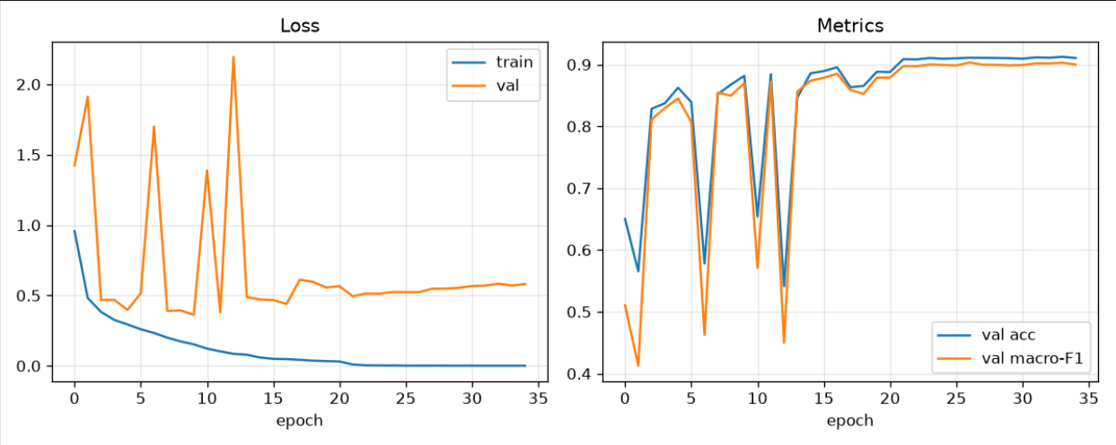Рисунок 1 – Кривые обучения
Ранняя остановка сработала на 35-й эпохе (лучшая эпоха – 27-я), поэтому предельное число эпох (60) не потребовалось. Скачки потерь на валидации объясняются постепенным увеличением скорости обучения. Потери на валидации не опустились ниже 0.5 из-за ошибок разметки (например, изображение с платьем размечено как пояс).

8.3. Матрица ошибок
Нормированная матрица ошибок на тестовой выборке показана на рисунке 2. Строки соответствуют истинным классам, столбцы – предсказанным; значения по диагонали – доля верно распознанных изображений класса (recall).
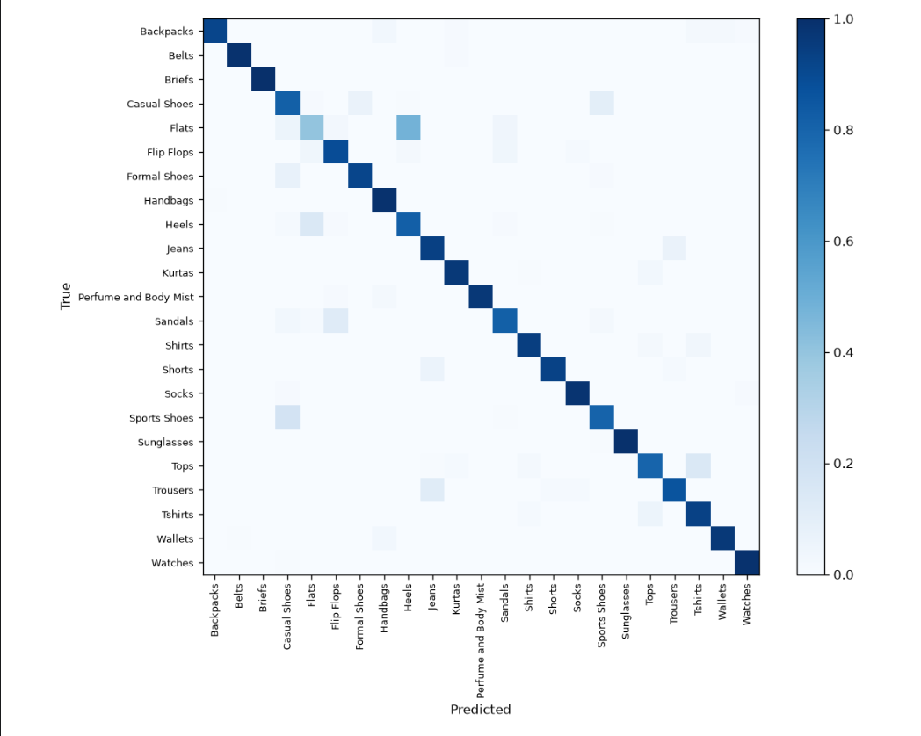Рисунок 2 – Нормированная матрица ошибок (тестовая выборка)

8.4. Примеры классификации
На рисунке 3 показаны случайные примеры тестовой выборки с предсказаниями модели: зелёным выделены верные ответы, красным — ошибочные; в подписи указаны истинный класс (T), предсказанный класс (P) и уверенность модели.
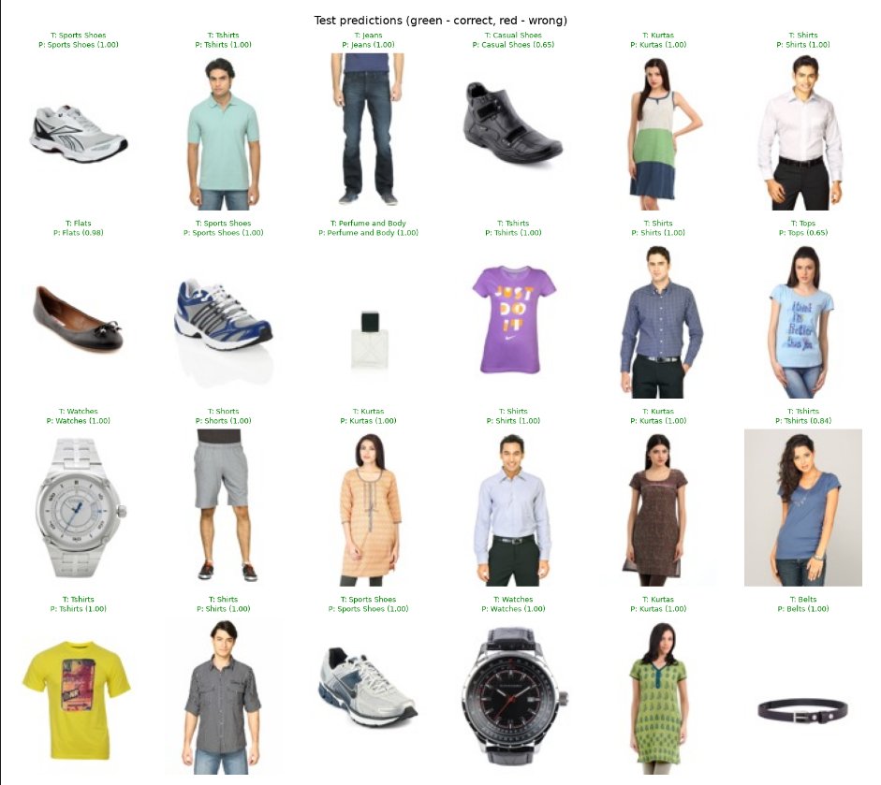Рисунок 3 – Примеры предсказаний на тестовой выборке
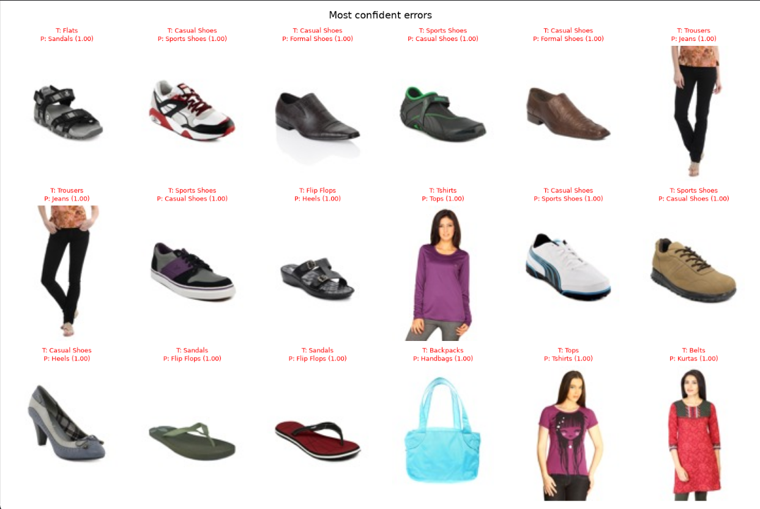
Рисунок 4 – Примеры ошибочных предсказаний на тестовой выборке
Как видно из примеров модель точно классифицирует изображения, но ошибается из-за неверной разметки. Например, куртас на левом нижнем фото размечен как пояс, а деловые туфли на третьем изображении сверху размечены как повседневная обувь.

9. Выводы
- Подготовлен воспроизводимый конвейер обработки данных: подсчёт изображений и классов, проверка файлов, приведение изображений к размеру 96×128, исключение незначительных классов по порогу 500 изображений и стратифицированное разбиение на обучающую, валидационную и тестовую выборки (70/15/15) без утечки данных.
- Сеть ResNetSmall, обученная с нуля, достигает на тесте accuracy 0,907 и macro-F1 0,894 (ROC-AUC 0,995). Качество оценено по одному запуску обучения при фиксированном seed.
- Для дальнейшего повышения качества целесообразно усилить регуляризацию, повысить разрешение изображений и уделить больше внимания слабым классам.

